|  |
| --- |
| **Manual** |

SGI.TI.MN.120 – Cadastro de Clientes

|  |
| --- |
| **Histórico de Revisões** |

|  |  |  |  |  |  |
| --- | --- | --- | --- | --- | --- |
| **Revisão** | **Páginas** | **Data** | **Modificação** | **Motivo** | **Elaboração** |
| 00 | Todas | 18/11/2020 | Construção do Manual | Implementação | Edson Rodrigo |

|  |
| --- |
| **Índice** |

1. OBJETIVO 2

2. RESPONSABILIDADE 2

3. ALCANCE E DISTRIBUIÇÃO DE CÓPIAS 2

4. PREMISSAS 2

5. UTILIZAÇÃO 2

6. TERMOS E CONCEITOS 2

7. MANUAL 2

1. **OBJETIVO**

O objetivo deste documento é estabelecer padrões para a atuação correta no processo de Cadastro de Clientes.

1. **RESPONSABILIDADE**

Este documento deverá ser associado ao setor de TI.

1. **ALCANCE E DISTRIBUIÇÃO DE CÓPIAS**

Todos envolvidos no processo de emissão de Cadastro de clientes.

1. **PREMISSAS**

Treinar, capacitar e garantir que todos os envolvidos tenham recebido o devido conhecimento necessário.

Para alterar o cadastro do cliente é preciso informar **o Usuário e Senha do Portal Franquias.**

**Apenas o nome e CPF são obrigatórios para concluir o cadastro.**

**Marcando a opção VENDEDOR, é possível cadastrar um vendedor na loja e não fica mais dependendo do nosso setor de TI realizar o cadastramento.**

**UTILIZAÇÃO**

O manual será utilizado pelo setor de TI para formalizar, registrar e padronizar o processo de cadastro de clientes.

# **TERMOS E CONCEITOS**

* TI – Tecnologia da Informação
* Cadastro de Clientes

1. **MANUAL**

**Para acessar o sistema:**

**Na tela principal do Computador clique no Ícone com o nome: Cadastro de Clientes**

**Pagina Inicial do Sistema.**

**É possível pesquisar um cliente por Nome ou CPF.  
Para cadastrar um Cliente, clique em Incluir ou pressione a tecla F1.**

**Para alterar um cliente, pesquise o cliente, selecione e clique em Alterar ou pressione a tecla F2.**

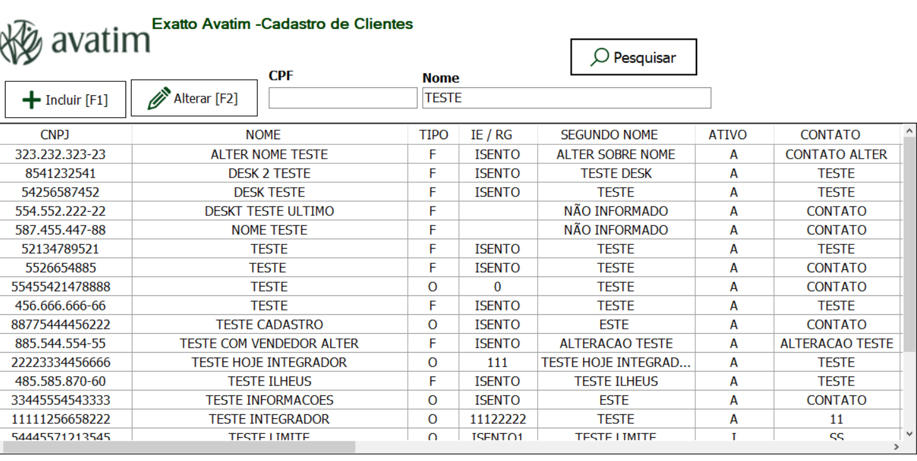

**2° CADASTRANDO UM CLIENTE**

**Clique em Incluir ou pressione a tecla F1**

**Apenas o CPF e o Nome são obrigatórios para concluir o cadastro.**

**Caso o cadastro seja referente a um vendedor, marque a opção vendedor.**

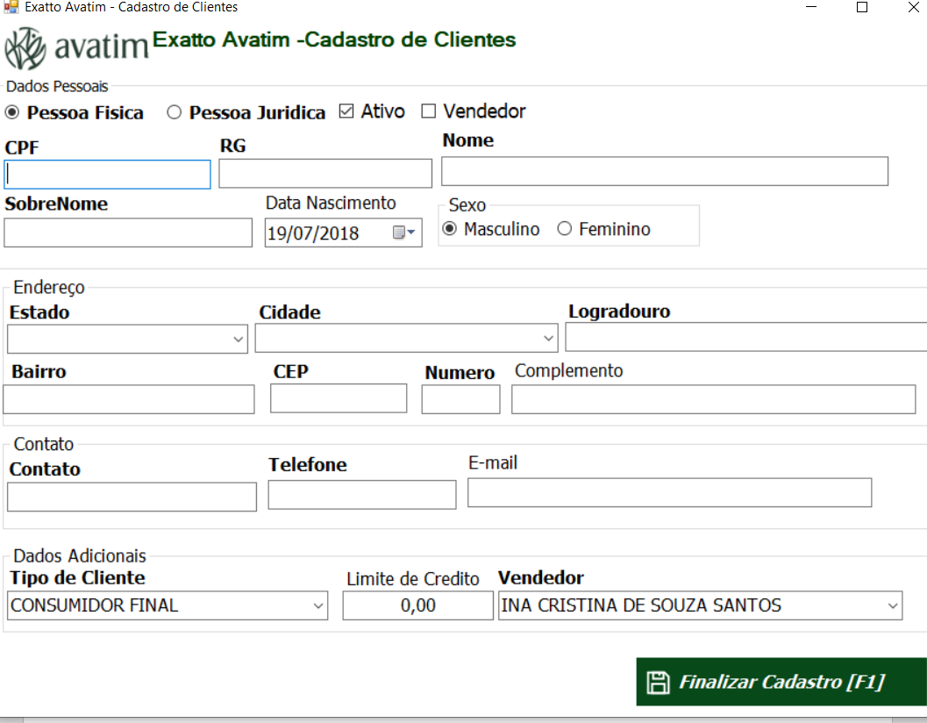

**Caso Informe um CPF já cadastrado em nosso servidor o sistema da opção de importar o cadastro para a loja que está realizando o cadastro.**

**Conforme imagem abaixo:**

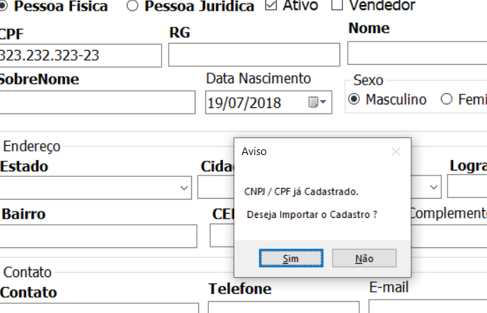

**Clique em Sim, em todas informações do cliente serão exibidas na tela.**

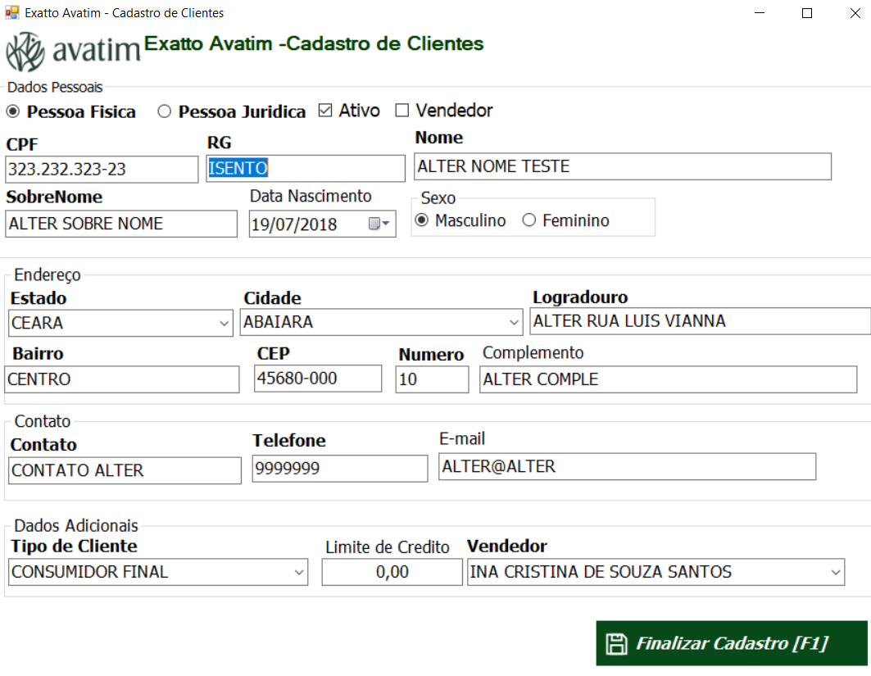

**Para concluir o cadastro, clique em Finalizar Cadastro ou Pressione a tecla F1.**

**Confirme se todas as informações estão preenchidas.**

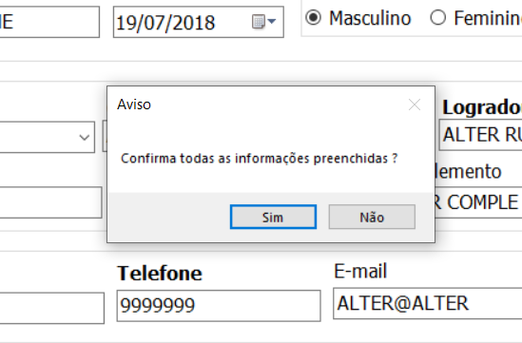

**Aguarde até receber a mensagem, conforme imagem abaixo.**

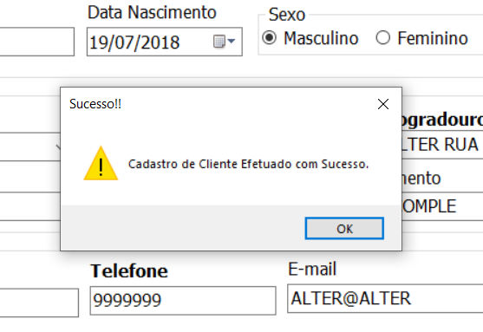

**4° ALTERANDO UM CADASTRO**

**Pesquise o cliente, por Nome ou CPF, selecione, e clique em alterar ou pressione F2.**

**Ao clicar em alterar é preciso informar o seu Usuário e Senha do Portal Franquias.**

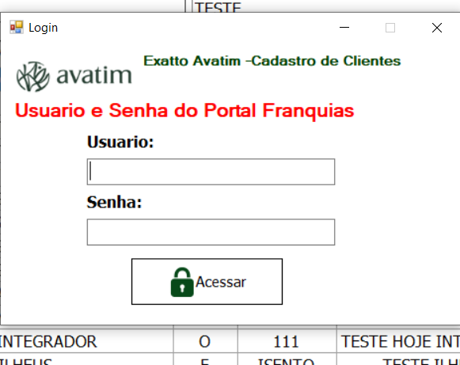

**Clique em Acessar. O cadastro vai ser carregado na tela, conforme imagem abaixo.**

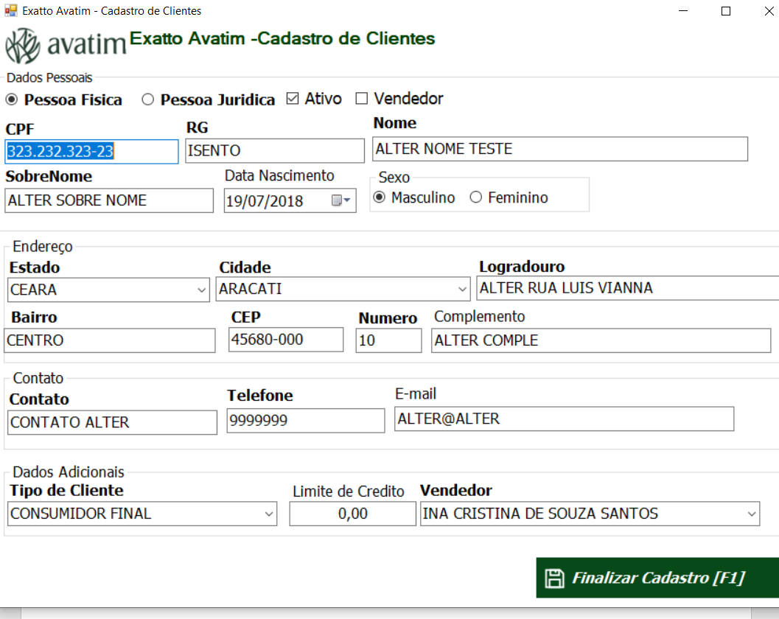

**5° DESATIVANDO VENDEDOR OU CLIENTE,**

**Para desativar um vendedor ou cliente, pesquise o vendedor, selecione, clique em alterar.  
Informe o seu Usuário e Senha do Portal Franquias.**

**Desmarque a opção ATIVO.**